Министерство образования и науки Российской Федерации

ФГАОУ ВО «Севастопольский государственный университет»

Институт радиоэлектроники и информационной безопасности

Кафедра «Радиоэлектроника и телекоммуникации»

**ОТЧЁТ**

по лабораторной работе №3

«ИСПОЛЬЗОВАНИЕ ФРЕЙМВОРКА BOOTSTRAP ДЛЯ РАЗРАБОТКИ ДИЗАЙНА ВЕБ – САЙТА»

по дисциплине

«Коммуникации в Сети Интернет и Принципы Построения Сайтов»

Выполнил: студент гр. КвИиППС-18-1-o

Рыбников Данила Васильевич

Защитил с оценкой: ______

Принял: ассистент

Табакаев Дмитрий Игоревич

Севастополь

2020

**СОДЕРЖАНИЕ**

1. Описание лабораторной работы 3

1.1. Цель работы 3

1.2. Индивидуальное задание 3

1.3. Теоретические сведения 3

2. Выполнение лабораторной работы 4

2.1. Код сайта 4

2.2. Таблица использованных классов 10

2.3. Скриншоты страниц сайта 11

2.4. Структура разработанного сайта 12

Выводы 13

**1. Описание лабораторной работы**

**1.1. Цель работы**

Научиться создавать адаптивные шаблоны и оформлять их средствами CSS-фреймворка Bootstrap 4.

**1.2. Индивидуальное задание**

Создать адаптивный шаблон средствами CSS-фреймворка Bootstrap 4, а также создать гостевую книгу и таблицу и отформатировать их средствами CSS-фреймворка Bootstrap 4.

**1.3. Теоретические сведения**

Bootstrap - это открытый и бесплатный HTML, CSS и JS фреймворк, который используется веб-разработчиками для быстрого создания адаптивных дизайнов сайтов. Фреймворк Bootstrap используется не только независимыми разработчиками, но и целыми компаниями. Основная область его применения – это разработка фронтенд составляющих сайтов и интерфейсов админок. Среди аналогичных систем (Foundation, UIkit, Semantic UI, InK и др.) фреймворк Bootstrap является самым популярным. Bootstrap - это просто набор файлов (CSS и JavaScript). После подключения этих файлов к странице станет доступны для верстки дизайна большое количество классов и готовых компонентов. Используя их можно очень быстро и качественно создать современный адаптивный дизайн сайта. Классы Bootstrap можно разбить на 3 большие группы:

• Классы для создания сетки (адаптивного макета страницы).

• Классы для стилизации контента (текста, кода, изображений, таблиц и другой информации).

• Служебные классы (для решения наиболее часто встречающихся вспомогательных задач, таких как выравнивание, управление отображением, добавление границ и др.).**2. Выполнение лабораторной работы**

**2.1. Код сайта**

**Gpage.html:**

<!DOCTYPE html>

<html>

<head>

<meta charset="UTF-8">

<meta name="viewpoint" content="width=device-width, initial-scale=1, shrink-to-fit=no">

<title>ANDROID 11</title>

<link rel="stylesheet" type="text/css" href="css/style.css">

<link rel="stylesheet" type="text/css" href="bootstrap/css/bootstrap.min.css">

</head>

<body>

<header>

<div class="container">

<nav class="navbar navbar-expand-lg navbar-light">

<a class="navbar-brand" href="Gpage.html"><img width="100px" height="100px" src="img/logo.jpg"></a>

<button class="navbar-toggler" type="button" data-toggle="collapse" data-target="#navbarSupportedContent" aria-controls="navbarSupportedContent" aria-expanded="false" aria-label="Toggle navigation">

<span class="navbar-toggler-icon"></span>

</button>

<div class="collapse navbar-collapse" id="navbarSupportedContent">

<ul class="navbar-nav ml-auto">

<li class="nav-item"><a class="nav-link" href="Gpage.html">"Фишки" Android 11</a></li>

<li class="nav-item"><a class="nav-link" href="table.html">Поддерживаемые устройства</a></li>

<li class="nav-item"><a class="nav-link" href="gbook.html">Гостевая книга</a></li>

<li class="nav-item"><a class="nav-link" href="https://vk.com/googlerussia"><img src="img/vk.png" width="35px" height="35px"></a></li>

<li class="nav-item"><a class="nav-link" href="https://www.instagram.com/google/"><img width="45px" height="45px" src="img/inst.png"></a></li>

<li class="nav-item"><a class="nav-link" href="https://www.youtube.com/user/Google"><img width="45px" height="45px" src="img/youtube.png"></a></li>

</ul>

</div>

</nav>

</div>

</header>

<div class="container slider">

<div id="carouselExampleControls" class="carousel slide" data-ride="carousel">

<div class="carousel-inner">

<div class="carousel-item active">

<img src="img/android11.jpg" class="d-block w-100" alt="...">

</div>

<div class="carousel-item">

<img src="img/pixel4.jpg" class="d-block w-100" alt="...">

</div>

</div>

<a class="carousel-control-prev" href="#carouselExampleControls" role="button" data-slide="prev">

<span class="carousel-control-prev-icon" aria-hidden="true"></span>

<span class="sr-only">Previous</span>

</a>

<a class="carousel-control-next" href="#carouselExampleControls" role="button" data-slide="next">

<span class="carousel-control-next-icon" aria-hidden="true"></span>

<span class="sr-only">Next</span>

</a>

</div>

</div>

<div class="container">

<p>В ночь на 11 июня Google выпустила первую публичную бета-версию операционной системы Android 11.<br>

<br>

Новое в Android 11 Beta 1:

<br>

<br>

Новый раздел Conversations («Разговоры»).

<br>

В Android 11 разработчики полностью переосмыслили уведомления во славу удобства и простоты — вместо множества опций для отображения уведомлений три основные формы: разговоры, оповещения со звуком и беззвучные уведомления. «Разговоры», как уже было сказано, новейший раздел для объединения и группировки всех уведомлений мессенджеров и прочих коммуникационных программ вроде Android Messages, Facebook Messenger и т.д. Он находится в верхней части шторки уведомлений, аккурат под быстрыми настройками. Уведомления о новых разговорах работают по-другому, чтобы не затеряться в плотном потоке других, менее важных оповещений.

<br>

<br>

Функция Bubbles.

<br>

Помимо отображения в самом верху, можно сделать так, чтобы отдельные переписки выводились в виде маленького пузыря, отображающегося поверх других запущенных приложений. Функция Bubbles работает в точности как функциональность Chat Heads в Facebook Messenger (функция дебютировала семь лет тому назад), но доступна для любого мессенджера.

<br>

<br>

Priority conversations («Приоритетные разговоры»).

<br>

Возможность помечать некоторые разговоры как «приоритетные» — изображение отправителя отображается на экране блокировки и можно через настройки добавить их в исключения, чтобы они показывались даже при активированном режиме «Не беспокоить».

<br>

<br>

Обновленные уведомления.

<br>

Android 11 приносит более простые и понятные пресеты для уведомлений со звуковым оповещением и уведомлений без звука, а также обеспечивает гибкую настройку работы этих самый уведомлений.

<br>

<br>

Режим Do Not Disturb («Не беспокоить»).

<br>

Предоставляет возможность настройки, какие приложения или контакты могут отправлять сообщения при активированном режиме.

<br>

<br>

Плеер в шторке уведомлений.

<br>

В быстрых настройках появился раздел для управления медиаконтентом.

<br>

<br>

Интерфейс для скриншотов.

<br>

С выходом Android версии 11 возможность делать «длинные» снимки экрана, которая давно присутствует на телефонах многих производителей, становится системной функцией Android. Теперь при создании скриншота окошко с ним появляется в левом нижнем углу, подобно тому, как это реализовано на iPhone.

<br>

<br>

Функция записи видео с экрана.

<br>

Еще одна функция, которая давно присутствует в оболочках сторонних производителей, наконец стала одной из стандартных возможностей на «чистом» Android.

<br>

<br>

Меню выключения.

<br>

Доступное по нажатию кнопки включения/выключения меню обновилось, появилась возможность его настройки, а также доступ к банковским картам Google Pay и управлению устройствами «умного» дома.

<br>

<br>

Экран с недавно запущенными приложениями.

<br>

Теперь на экране со списком открытых приложений в Android 11 есть кнопки «Создать скриншот», «Поделиться скриншотом» и «Выделить» для выделения текста.

<br>

<br>

Рекомендованные приложения.

<br>

В Android 11 доработали системные рекомендации приложений — в нижнем ряду на домашнем экране будут выводиться значки приложений, подобранные системой автоматически в зависимости от ситуации. Эту функцию можно отключить совсем или закрепить отдельные иконки в ряду, а остальные соответствущие алгоритмы подберут сами.

<br>

<br>

Разрешения.

<br>

В Android 11 продолжает практику затягивания ремней в отношении того, что приложения могут делать в фоновом режиме. Появилась функция сброса разрешений. Она автоматически сбрасывает все разрешения для приложений, которые долго не использовались. Кроме того, Google последовала примеру Apple с одноразовыми разрешениями на определение местоположения. Теперь, когда приложение запрашивает информацию о местоположении, всплывает окошко с тремя кнопками: «во время использования приложения», «только в этот раз» и «отклонить». Вариант «только в этот раз» — новый и он весьма кстати. Если приложению требуется постоянное разрешение, оно должно перенаправить пользователя в соответствующий раздел с настройками, чтобы он сам предоставил его. Если дважды нажать «отклонить» в окне разрешений, то Android 11 больше не позволит такому приложению запрашивать разрешение.

<br>

<br>

Голосовой ввод.

<br>

У Android есть длинный список специальных возможностей для нужд людей с особыми потребностями, а новая версия Android 11 приносит крупное обновление одной из них. Как отмечает Google, Android 11 теперь используется «зрительную кору на устройстве, которая понимает содержимое экрана и контекст, а также генерирует метки и точки доступа для соответствующих команд, активизирующих специальные возможности». Это означает, что теперь можно естественно управлять различным возможностями с помощью простых голосовых команд вместо использования не очень удобной сетки кнопок с цифрами.

<br>

<br>

В программе публичного бета участвуют Google Pixel всех поколений, кроме первого:

<br>

<br>

Pixel 2 / 2 XL

<br>

Pixel 3a / 3a XL

<br>

Pixel 3 / 3 XL

<br>

Pixel 4 / 4 XL

<br>

</p>

</div>

<footer class="page-footer font-small unique-color-dark pt-0">

<div class="primary-color">

<div class="container">

<div class="row py-4 d-flex align-items-center">

<div class="col-md-6 col-lg-5 text-center text-md-left mb-4 mb-md-0">

<h6 class="mb-0 white-text">Присоединяйтесь к нам в социальных сетях!</h6>

</div>

</div>

</div>

</div>

</footer>

</body>

</html>

**table.html**

<!DOCTYPE html>

<html>

<head>

<meta charset="UTF-8">

<meta name="viewpoint" content="width=device-width, initial-scale=1, shrink-to-fit=no">

<title>TABLE</title>

<link rel="stylesheet" type="text/css" href="css/style.css">

<link rel="stylesheet" type="text/css" href="bootstrap/css/bootstrap.min.css">

</head>

<body>

<header>

<div class="container">

<nav class="navbar navbar-expand-lg navbar-light">

<a class="navbar-brand" href="Gpage.html"><img width="100px" height="100px" src="img/logo.jpg"></a>

<button class="navbar-toggler" type="button" data-toggle="collapse" data-target="#navbarSupportedContent" aria-controls="navbarSupportedContent" aria-expanded="false" aria-label="Toggle navigation">

<span class="navbar-toggler-icon"></span>

</button>

<div class="collapse navbar-collapse" id="navbarSupportedContent">

<ul class="navbar-nav ml-auto">

<li class="nav-item"><a class="nav-link" href="Gpage.html">"Фишки" Android 11</a></li>

<li class="nav-item"><a class="nav-link" href="table.html">Поддерживаемые устройства</a></li>

<li class="nav-item"><a class="nav-link" href="gbook.html">Гостевая книга</a></li>

<li class="nav-item"><a class="nav-link" href="https://vk.com/googlerussia"><img src="img/vk.png" width="35px" height="35px"></a></li>

<li class="nav-item"><a class="nav-link" href="https://www.instagram.com/google/"><img width="45px" height="45px" src="img/inst.png"></a></li>

<li class="nav-item"><a class="nav-link" href="https://www.youtube.com/user/Google"><img width="45px" height="45px" src="img/youtube.png"></a></li>

</ul>

</div>

</nav>

</div>

</header>

<div class="container">

<div class="row">

<div class="col-xs-12">

<table align = "center" width = "100%" border = "1" cellpadding="50">

<tr>

<th>Производитель</th>

<th>Модель</th>

</tr>

<tr>

<td><strong>Google</strong></td>

<td><strong>Pixel 4/4 XL; Pixel 3/3 XL; Pixel 3a/3a XL; Pixel 2/2 XL</strong></td>

</tr>

<tr>

<td><strong>Samsung</strong></td>

<td><strong>Galaxy S20/S20 Plus/S20 Ultra;

Galaxy Note 10/10+/10+ 5G/10 Lite;

Galaxy S10/S10 Plus/S10e/S10 Lite/S10 5G;

Galaxy S9/S9+;

Galaxy A90/A90 5G;

Galaxy A70/A71;

Galaxy A50/A50s/A51;

Galaxy A30/A30S/A31;

Galaxy A10/A10S/A10e;

Galaxy M31</strong></td>

</tr>

<tr>

<td><strong>Nokia</strong></td>

<td><strong>

Nokia 1 Plus/1.3;

Nokia 2.3;

Nokia 3.2;

Nokia 4.2;

Nokia 5.3;

Nokia 6.2;

Nokia 7.2;

Nokia 8.1/8.2 5G</strong></td>

</tr>

<tr>

<td><strong>OnePlus</strong></td>

<td><strong>

OnePlus 6/6T;

OnePlus 7/7 Pro/7T/7T Pro;

OnePlus 8/8 Pro</strong></td>

</tr>

<tr>

<td><strong>Xiaomi</strong></td>

<td><strong>

Redmi Note 9/Note 9 Pro Max;

Redmi K30 Pro/K30 5G;

Xiaomi Mi 9/Mi 9 Pro/Mi 9 Pro 5G/Mi 9T/Mi 9T Pro;

Mi Note 10/Mi Note 10 Pro;

Mi CC9/Mi CC9e;

Redmi K20/Redmi K20 Pro;

Xiaomi Mi A3;

Redmi Note 8/8 Pro;

Poco F1;

Poco X2;

Poco F2 Pro</strong></td>

</tr>

<tr>

<td><strong>Huawei</strong></td>

<td><strong>

Huawei P30/P30 Pro/P30 Lite;

Huawei Mate 20/Mate 20 Pro/Mate 20X/Mate 20 RS;

Huawei P20/P20 Pro;

Honor 20i/20/20 Pro/V20;

Honor 10 Youth Edition;

Honor Magic 2;

Honor 30/30 Pro;

Honor Nova 5T/5 Pro</strong></td>

</tr>

</table>

</div>

</div>

</div>

<footer class="page-footer font-small unique-color-dark pt-0">

<div class="primary-color">

<div class="container">

<div class="row py-4 d-flex align-items-center">

<div class="col-md-6 col-lg-5 text-center text-md-left mb-4 mb-md-0">

<h6 class="mb-0 white-text">Присоединяйтесь к нам в социальных сетях!</h6>

</div>

</div>

</div>

</div>

</footer>

</body>

**gbook.html:**

<!DOCTYPE html>

<html>

<head>

<meta charset="UTF-8">

<meta name="viewpoint" content="width=device-width, initial-scale=1, shrink-to-fit=no">

<title>GUEST BOOK</title>

<link rel="stylesheet" type="text/css" href="css/style.css">

<link rel="stylesheet" type="text/css" href="bootstrap/css/bootstrap.min.css">

</head>

<body>

<header>

<div class="container">

<nav class="navbar navbar-expand-lg navbar-light">

<a class="navbar-brand" href="index.html"><img width="100px" height="100px" src="img/logo.jpg"></a>

<button class="navbar-toggler" type="button" data-toggle="collapse" data-target="#navbarSupportedContent" aria-controls="navbarSupportedContent" aria-expanded="false" aria-label="Toggle navigation">

<span class="navbar-toggler-icon"></span>

</button>

<div class="collapse navbar-collapse" id="navbarSupportedContent">

<ul class="navbar-nav ml-auto">

<li class="nav-item"><a class="nav-link" href="Gpage.html">"Фишки" Android 11</a></li>

<li class="nav-item"><a class="nav-link" href="table.html">Поддерживаемые устройства</a></li>

<li class="nav-item"><a class="nav-link" href="gbook.html">Гостевая книга</a></li>

<li class="nav-item"><a class="nav-link" href="https://vk.com/googlerussia"><img src="img/vk.png" width="35px" height="35px"></a></li>

<li class="nav-item"><a class="nav-link" href="https://www.instagram.com/google/"><img width="45px" height="45px" src="img/inst.png"></a></li>

<li class="nav-item"><a class="nav-link" href="https://www.youtube.com/user/Google"><img width="45px" height="45px" src="img/youtube.png"></a></li>

</ul>

</div>

</nav>

</div>

</header>

<div class="container">

<form>

<div class="form-group">

<label for="exampleInputEmail1">Email</label>

<input type="email" class="form-control" id="exampleInputEmail1" aria-describedby="emailHelp" placeholder="Введите свой Email">

<small id="emailHelp" class="form-text text-muted">Мы не передадим вашу электронную почту кому-либо.</small>

</div>

<div class="form-group">

<label for="exampleInputPassword1">Ваше имя</label>

<input type="text" class="form-control">

</div>

<div class="form-group">

<label for="exampleInputPassword1">Сообщение</label>

<input type="text" class="form-control">

</div>

<div class="form-group form-check">

<input type="checkbox" class="form-check-input" id="exampleCheck1">

<label class="form-check-label" for="exampleCheck1">Я не робот</label>

</div>

<button type="submit" class="btn btn-primary">Отправить</button>

</form>

</div>

<footer class="page-footer font-small unique-color-dark pt-0">

<div class="primary-color">

<div class="container">

<div class="row py-4 d-flex align-items-center">

<div class="col-md-6 col-lg-5 text-center text-md-left mb-4 mb-md-0">

<h6 class="mb-0 white-text">Присоединяйтесь к нам в социальных сетях!</h6>

</div>

</div>

</div>

</div>

</footer>

</body>

**2.2. Использованные классы Bootstrap**

Таблица 1. – Использованные классы Bootstrap.

|  |  |
| --- | --- |
| **Классы** | **Значения** |
| **container** | Область размещения контента |
| **navbar** | Навигационная панель |
| **navbar-expand-lg** | для отзывчивости при «складывании» |
| **navbar-brand** | Для имени сайта |
| **navbar-light** | Класс цветовых схем |
| **navbar-nav** | Для навигации полной высоты |
| **navbar-item** | Для определения пунктов меню |
| **row** | Сетка для контента |
| **page-footer** | Указатель на подвал |
| **font-small** | Маленький шрифт |
| **unique-color-dark** | Цвет шрифта подвала |
| **align-items-center** | Расположение контента по центру |

**2.3. Скриншоты страниц сайта**

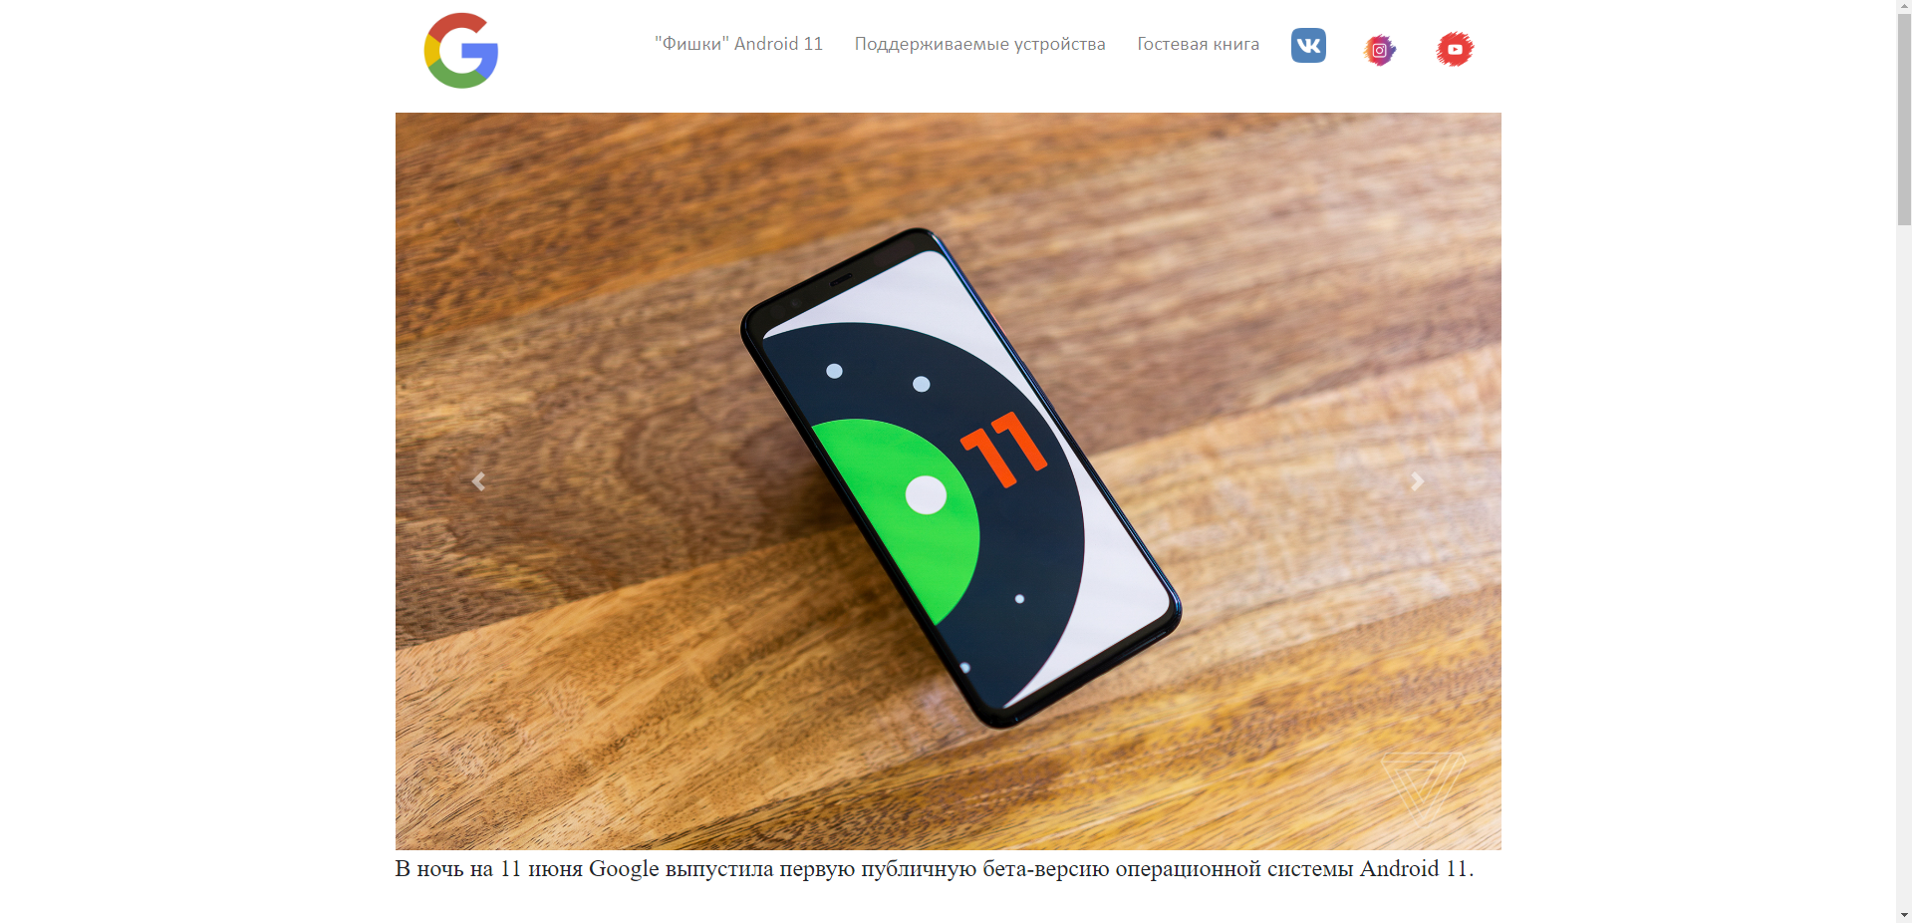

Рисунок 1 – Скриншот главной страницы.

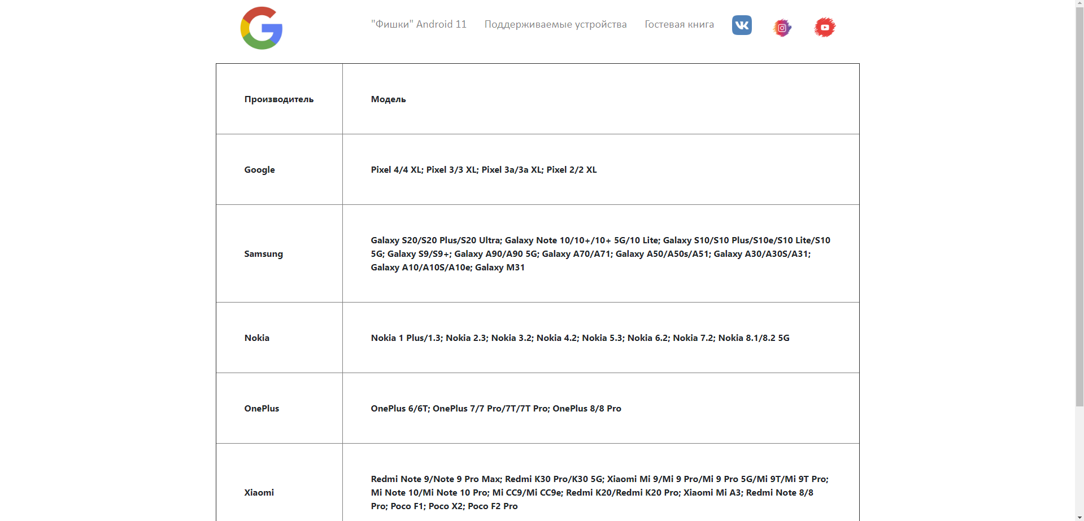

Рисунок 2 – Скриншот побочной страницы table.html

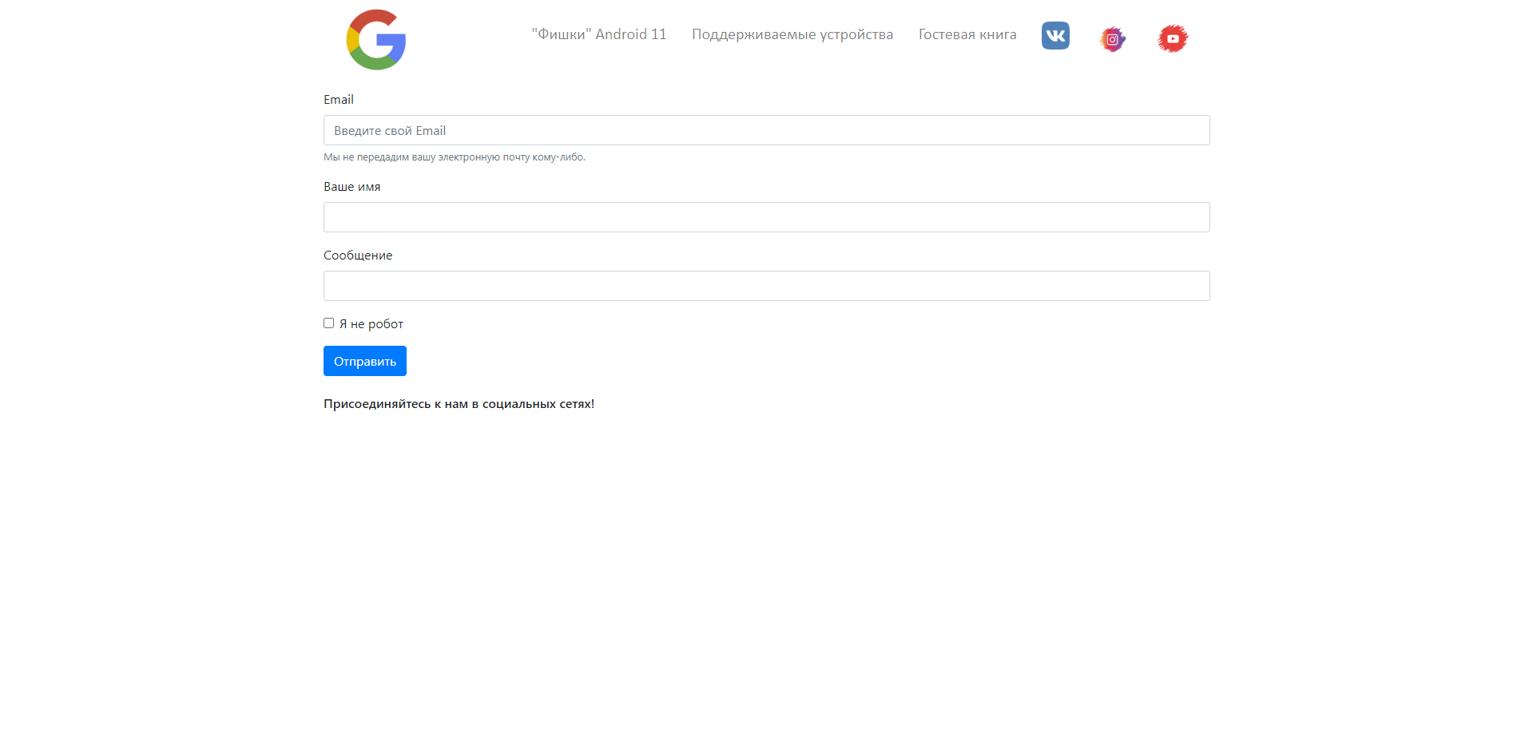

Рисунок 3 – Скриншот побочной страницы gbook.html

**2.4 Структура разработанного сайта**

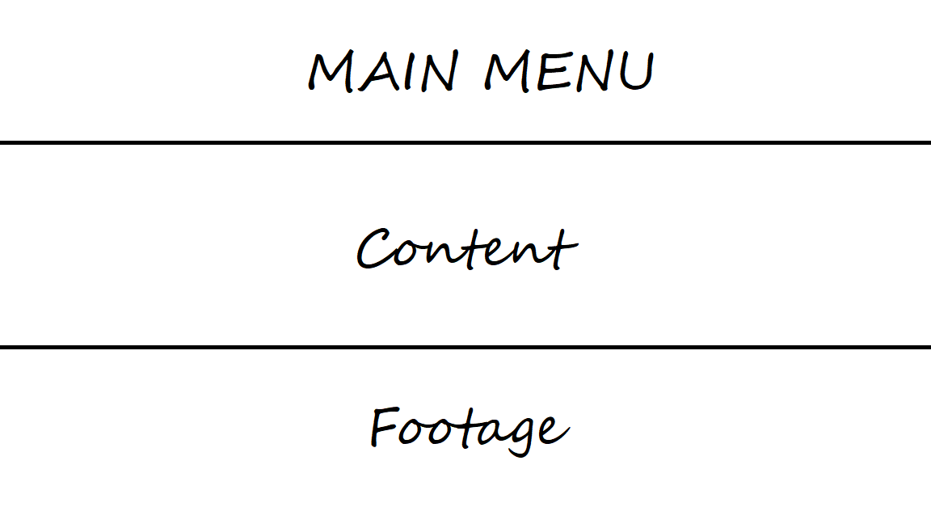

Рисунок 4 – Структура сайта

**Выводы**

В ходе выполнения лабораторной работы был разработан адаптивный сайт средствами языков HTML и CSS, а также CSS фреймворка Bootstrap 4. Получены навыки использования этого фреймворка для создания адаптивных шаблонов и оформления web-страниц.